

**本科实验报告**

|  |  |
| --- | --- |
| 课程名称： | B/S体系软件设计 |
| 姓 名： | 姚熙源 |
| 学 院： | 计算机科学与技术学院 |
| 系： | 软件工程 |
| 专 业： | 软件工程1902 |
| 学 号： | 3190300677 |
| 指导教师： | 胡晓军 |

2021年 12月 5日

**浙江大学实验报告**

课程名称： B/S体系软件设计  实验类型： 综合型

实验项目名称： 图像数据标注网站

学生姓名： 姚熙源 专业： 软件工程 学号： 3190300677

同组学生姓名： 无 指导老师： 胡晓军老师

实验地点： 玉泉校区 实验日期： 2021 年 12 月 5 日

**图像数据标注网站-设计报告**

**目录**

1.项目背景 4

2.系统需求分析 4

2.1功能性需求分析 4

2.2非功能需求分析 4

2.2.1性能需求 4

2.2.2输入输出需求 4

2.2.3数据管理需求 4

3.系统技术与架构设计 5

3.1项目技术选型 5

3.2项目主要技术介绍 5

3.2.1前端技术框架 5

3.2.2后端技术框架 5

3.3系统总体架构图 6

3.4前端框架构图 6

3.5后端框架构图 6

3.6系统运行环境 7

3.6.1软件环境 7

3.6.2硬件环境 7

4.数据库设计与ER图 7

4.1数据库表设计 7

4.1.1 user表 7

4.1.2 image表 8

4.2 ER图 9

5.系统接口设计 9

5.1用户信息接口设计 9

5.1.1用户登录 9

5.1.2用户注册 9

5.1.3修改密码 9

5.1.4修改邮箱和手机号 10

5.1.5获取用户信息 10

5.1.6用户验证邮箱 10

5.1.7用户忘记密码进行密码修改 10

5.2任务信息接口设计 10

5.2.1用户发布图像任务 10

5.2.2用户发布视频任务 11

5.2.3用户领取任务 11

5.2.4用户完成任务 11

5.2.5用户删除发布任务 11

5.2.6管理员审核任务 12

5.2.7全网发布任务信息 12

5.2.8全网领取任务信息 12

5.2.9全网完成任务信息 12

5.2.10个人发布任务信息 12

5.2.11个人领取任务信息 13

5.2.12个人完成任务信息 13

6.系统界面模型 13

6.1登录界面 13

6.2注册界面 14

6.3首页界面 14

6.4个人信息界面 15

6.5发布任务界面 15

6.6全网任务界面 15

6.7个人任务信息界面、 16

6.8数据标注界面 18

6.9关于我们界面 19

7.附录 19

7.1项目进度安排 19

# 1.项目背景

本项目是《B/S体系软件设计》的课程项目，是由我个人单独开发，项目是设计一个用于机器学习的图像数据标注网站。本项目提供给用户的功能有登录、注册、更改个人信息、发布任务、领取任务等。本网站提供友好的交互界面，给予用户良好的体验，样式适配手机端，可以在手机浏览器中提供友好的界面显示。同时，开发者也会提供本项目的各种开发文档（设计、测试、用户手册等），使整个开发工程与流程都得到完善的记录。

本文是项目的设计文档，包含了系统的需求分析、架构设计、数据库设计、接口设计已经界面设计等，由本文介绍该系统的具体设计方案。

# 2.系统需求分析

## 2.1功能性需求分析

本项目是开发一个B/S架构的Web应用，对用户需要实现的功能需求：

* 用户注册（用户名、密码、邮箱、手机号等）
* 用户登录
* 用户信息修改
* 提供批量图片、视频上传功能
* 上传的视频能够转换为多张图片，提供界面选择有效图片或按照一定规则（如间隔若干帧）自动提取图片
* 任务发布者选择若干图片创建标注任务，其他人可领取任务进行数据标注
* 标注结果支持导出多种数据集的格式

本项目的用户分为两种，一种是普通用户，另一种则是管理员，普通用户可发布和领取任务，管理员则可审核提交的任务确保数据标注正确。

项目的功能需求可分两个模块，一个是用户信息模块，另一个是任务管理模块。其余功能模块还可分为诺干子功能模块，提供更多用户需求。

## 2.2非功能需求分析

### 2.2.1性能需求

* 系统运行稳定，避免出现崩溃
* 大多数浏览器能正常访问本系统
* 系统应能保证至少100人同时访问
* 用户登录后执行的操作，系统应及时反馈，反馈时间在1秒以内
* 页面加载一般在1秒内完成，多人访问则在5秒内加载完毕
* 系统保证一周内不超过一次维护或重启。
* 系统应及时检测异常情况。

### 2.2.2输入输出需求

* 用户输入账号或密码时，对数据输入进行有效性检测，同时确保密码安全性
* 任务界面显示数据库里所有的发布任务提供用户领取。
* 由系统控制出错几率，减少系统因人为的错误引起系统的出错或破坏，尽量对系统可能发生的问题考虑周全，使出错率降低。

### 2.2.3数据管理需求

* 系统既要与其他系统有接口，又必须保证本系统的独立性与完整性。即应防止未经授权的各类人员对本系统进行设置和修改或访问系统内部数据。
* 系统服务器软件必须提供可靠的数据备份和恢复手段，在服务器软件或硬件出现严重故障时，能够根据备份的数据和账户信息迅速恢复正常运行环境。
* 系统应具备加密登录、数据加密传输等安全方面的保障，保证数据在不用系统间传输过程中的保密性与安全性。

# 3.系统技术与架构设计

## 3.1项目技术选型

本项目的开发技术是采用前后端分离的Web开发技术，后端采用RESTful API的架构规范来提高前端调用，前端则采用React的Ant Design组件库设计友好的界面让用户体验良好。整个项目所采用的技术如下：

* 前端：React+Ant Design组件库，npm包管理工具
* 后端：Python Flask框架
* 数据库：MySQL

## 3.2项目主要技术介绍

### 3.2.1前端技术框架

本项目采用的前端技术是React+Ant Design组件库以及npm包作为管理工具。

React是由Facebook公司（现Metaverse）的软件工程师Jordan Walke开发的Web开发框架，是一个为数据提供渲染为HTML视图的开源JavaScript库来设计界面。React视图通常采用包含以自定义HTML标记规定的其他组件的组件渲染。React为程序员提供了一种子组件不能直接影响外层组件（"data flows down"）的模型，数据改变时对HTML文档的有效更新，和现代单页应用中组件之间干净的分离，为程序员提供灵活的开发应用。

Ant Design是由蚂蚁集团所开发的企业级产品系统框架，提供了大量的功能性组件库。

npm（Node Package Manager，即“node包管理器”）是Node.js默认的、用JavaScript编写的软件包管理系统。

### 3.2.2后端技术框架

本项目采用的后端技术是Python Flask框架，同时使用MySQL数据库作为关系数据库以连接数据。。

Flask是一个使用Python编写的轻量级Web应用框架。基于Werkzeug WSGI工具箱和Jinja2模板引擎。Flask使用BSD授权。

Flask被称为“微框架”，因为它使用简单的核心，用扩展增加其他功能。Flask没有默认使用的数据库、窗体验证工具。然而，Flask保留了扩增的弹性，可以用Flask-extension[3]加入这些功能：ORM、窗体验证工具、文件上传、各种开放式身份验证技术。

## 3.3系统总体架构图

系统的总体框架如图所示，客户端支持电脑端和手机端的访问，服务端则有后端的服务器（web）以及数据库MySQL对数据进行交互。

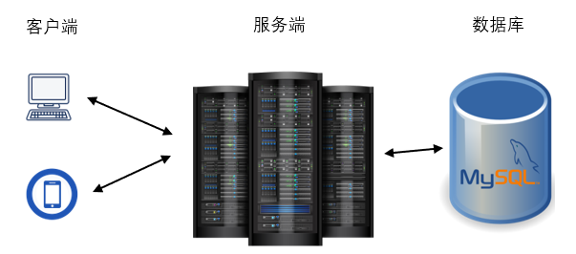

## 3.4前端框架构图

前端采用的是基于Node.js的React框架，并使用蚂蚁集团的开源项目Ant Design组件库作为UI组件框架，对本项目进行前端开发，设计友好的视图界面。前端大致框架可以参考以下的图来表示：

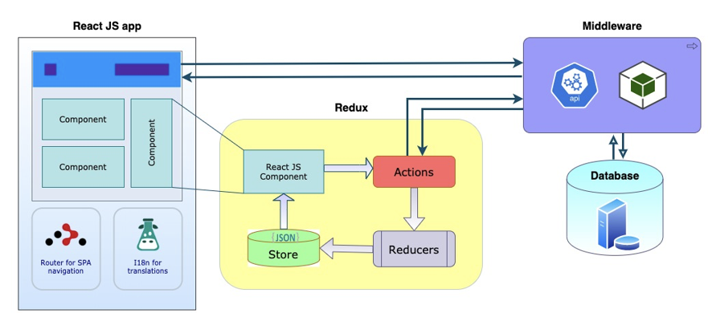

## 3.5后端框架构图

后端采用Flask框架编写，以下架构图所示由客户端传送图片数据到数据库以及从数据库提取数据显示到网站界面的过程。

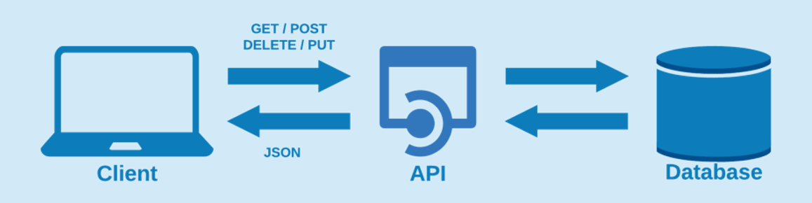

## 3.6系统运行环境

### 3.6.1软件环境

|  |  |  |
| --- | --- | --- |
| 环境 | 类型 | 版本 |
| 操作系统 | Windows | 7及以上 |
| 数据库类型 | MySQL | 8.0及以上 |
| 浏览器 | Chrome | 任何版本 |

### 3.6.2硬件环境

|  |  |
| --- | --- |
| 项目 | 名称 |
| 操作系统 | CPU CORE i5及以上 |
| 内存：2G及以上 |
| 硬盘：256G及以上 |
| 数据库服务器  应用服务器 | 内存：512M及以上 |
| 硬盘：50G及以上 |
| 网络通讯设备 | 网络：具有良好的数据传输能力 |

# 4.数据库设计与ER图

## 4.1数据库表设计

本项目一共

### 4.1.1 user表

|  |  |  |  |
| --- | --- | --- | --- |
| 字段名 | 类型 | 描述 | 备注 |
| id | int | 用户id | 主键、非空、自增 |
| name | varchar(50) | 用户名 | 非空、唯一 |
| password | varchar(50) | 用户密码 | 非空 |
| email | varchar(100) | 用户邮箱 | 非空、唯一 |
| phone | varchar(30) | 用户手机号 | 非空 |

### 4.1.2 image表

|  |  |  |  |
| --- | --- | --- | --- |
| 字段名 | 类型 | 描述 | 备注 |
| id | int | 图片id | 主键、非空、自增 |
| taskname | varchar(100) | 任务名称 | 非空 |
| userid | int | 用户id | 非空、外键 |
| username | varchar(50) | 用户名 | 非空 |
| receiveuserid | int | 领取任务用户id | 空 |
| Receiveusername | varchar(50) | 领取任务用户名 | 空 |
| Description | varchar(256) | 图片描述 | 非空 |
| datetime | datetime | 上传日期 | 非空 |
| status | int | 图片标注状态 | 非空、0为发布、1为领取、2为审核 |
| image1 | varchar(200) | 上传的图片1文件名 | 空 |
| image2 | varchar(200) | 上传的图片2文件名 | 空 |
| image3 | varchar(200) | 上传的图片3文件名 | 空 |
| image4 | varchar(200) | 上传的图片4文件名 | 空 |
| image5 | varchar(200) | 上传的图片5文件名 | 空 |
| image6 | varchar(200) | 上传的图片6文件名 | 空 |
| image7 | varchar(200) | 上传的图片7文件名 | 空 |
| image8 | varchar(200) | 上传的图片8文件名 | 空 |
| image9 | varchar(200) | 上传的图片9文件名 | 空 |

## 4.2 ER图

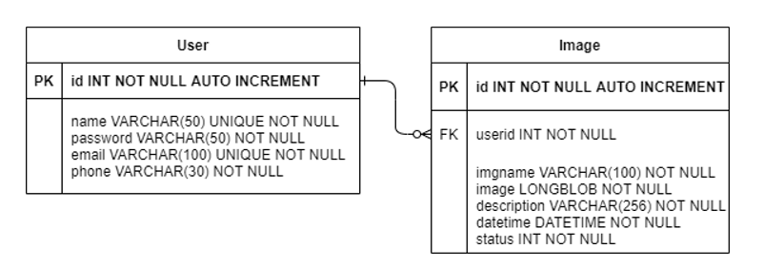

# 5.系统接口设计

## 5.1用户信息接口设计

主要是使用user表的数据，并且对user表的信息进行更改或添加，提供的接口都是对相关用户进行对接，具体信息可参考以下：

### 5.1.1用户登录

|  |  |
| --- | --- |
| 请求 | POST |
| 接口URL | /user/login |
| 主要参数 | Form,登录界面提交表单中的信息，用户名、密码。 |
| 返回值类型 | Json类型，其中“code”属性为1表示成功，-1表示用户不存在，-2表示密码出错，“token”包含服务器生成的token。 |
| 接口描述 | 用于网站的登录认证，登录成功生成token并返回给用户保存在浏览器。 |

### 5.1.2用户注册

|  |  |
| --- | --- |
| 请求 | POST |
| 接口URL | /user/register |
| 主要参数 | Form，注册界面提交的表单信息，用户名、密码、邮箱、手机号等，邮箱和手机的输入正确性以及密码安全性在前端已审核。 |
| 返回值类型 | 整型，其中code为1表示注册成功，-1表示用户名已经存在，-2表示邮箱已经存在，-3表示输入数据库出错 |
| 接口描述 | 用于用户注册新账号，在数据库中添加新的用户信息 |

### 5.1.3修改密码

|  |  |
| --- | --- |
| 请求 | POST |
| 接口URL | /user/info/editpassword |
| 主要参数 | Form,新密码和旧密码 |
| 返回值类型 | 整型，code为1表示修改成功，-1为旧密码不正确，-2表示修改密码失败 |
| 接口描述 | 用户修改密码 |

### 5.1.4修改邮箱和手机号

|  |  |
| --- | --- |
| 请求 | POST |
| 接口URL | /user/info/edit |
| 主要参数 | Form，邮箱，手机号 |
| 返回值类型 | 整型，1表示修改成功，-1表示修改失败 |
| 接口描述 | 用户修改邮箱和手机号 |

### 5.1.5获取用户信息

|  |  |
| --- | --- |
| 请求 | GET |
| 接口URL | /user/info/<token_-id> |
| 主要参数 | Token,用户的token ID |
| 返回值类型 | 整型，code为1表示获取信息成功，-1表示信息获取失败 |
| 接口描述 | 用户获取个人信息 |

### 

### 5.1.6用户验证邮箱

|  |  |
| --- | --- |
| 请求 | POST |
| 接口URL | /user/checkemail |
| 主要参数 | email |
| 返回值类型 | 整型，code为1表示邮箱匹配成功可修改密码，-1表示邮箱不存在 |
| 接口描述 | 用户验证个人邮箱信息 |

### 5.1.7用户忘记密码进行密码修改

|  |  |
| --- | --- |
| 请求 | POST |
| 接口URL | /user/forgetpw |
| 主要参数 | email和password |
| 返回值类型 | 整型，code为1表示修改密码成功，-1表示修改密码失败 |
| 接口描述 | 用户忘记密码，验证邮箱后进行密码修改 |

## 5.2任务信息接口设计

主要是使用image表的数据，并且对image表的信息进行更改或添加，提供的接口都是对相关用户进行对接，具体信息可参考以下：

### 5.2.1用户发布图像任务

|  |  |
| --- | --- |
| 请求 | POST |
| 接口URL | /user/task/postimage |
| 主要参数 | Form,id,username,taskname,description,datetime,files[] |
| 返回值类型 | 整型，code为1表示图像任务发布成功，-1表示数据库输入无效 |
| 接口描述 | 用户上传批量图片（最多9张）与提供任务信息，发布任务到全网中 |

### 5.2.2用户发布视频任务

|  |  |
| --- | --- |
| 请求 | POST |
| 接口URL | /user/task/postvideo |
| 主要参数 | Form,id,username,taskname,description,datetime,file |
| 返回值类型 | 整型，code为1表示图像任务发布成功，-1表示数据库输入无效 |
| 接口描述 | 用户上传视频与提供任务信息，视频由系统自动转换为图片，生成9张图片并发布到全网上。 |

### 5.2.3用户领取任务

|  |  |
| --- | --- |
| 请求 | POST |
| 接口URL | /user/task/receive |
| 主要参数 | Form,id,username,imageid |
| 返回值类型 | 整型，code为1表示成功领取任务，-1表示数据库输入无效，-2表示发布任务的人不能领取自己发布的任务。 |
| 接口描述 | 用户在全网任务中领取任务 |

### 5.2.4用户完成任务

|  |  |
| --- | --- |
| 请求 | POST |
| 接口URL | /user/task/complete |
| 主要参数 | Form,id,username,imageid,files[],images[] |
| 返回值类型 | 整型，code为1表示成功提交任务，-1表示数据库输入无效，-2表示上传的图片个数与任务的图片个数不同。 |
| 接口描述 | 用户提交已标注的图像以完成任务 |

### 5.2.5用户删除发布任务

|  |  |
| --- | --- |
| 请求 | POST |
| 接口URL | /user/task/delete |
| 主要参数 | Form,id,username,imageid |
| 返回值类型 | 整型，code为1表示删除任务成功，-1表示数据库更新错误，-2表示在数据库中找不到该任务 |
| 接口描述 | 用户删除已发布的任务 |

### 5.2.6管理员审核任务

|  |  |
| --- | --- |
| 请求 | POST |
| 接口URL | /admin/task/verify |
| 主要参数 | Form,imageid,username |
| 返回值类型 | 整型，code为1表示任务审核成功，-1表示数据库更新错误，-2表示在不是管理员在操作 |
| 接口描述 | 管理员负责审核用户已完成的任务以确保正确率 |

### 5.2.7全网发布任务信息

|  |  |
| --- | --- |
| 请求 | GET |
| 接口URL | /tasklist/postlist |
| 主要参数 | result[] |
| 返回值类型 | 整型，code为1表示获取发布任务信息成功，-1表示没有人发布任务 |
| 接口描述 | 从数据库获取发布任务的信息 |

### 5.2.8全网领取任务信息

|  |  |
| --- | --- |
| 请求 | GET |
| 接口URL | /tasklist/receivelist |
| 主要参数 | result[] |
| 返回值类型 | 整型，code为1表示获取已领取任务信息成功，-1表示没有人领取任务 |
| 接口描述 | 从数据库获取已领取任务的信息 |

### 5.2.9全网完成任务信息

|  |  |
| --- | --- |
| 请求 | GET |
| 接口URL | /tasklist/completelist |
| 主要参数 | result[] |
| 返回值类型 | 整型，code为1表示获取已完成任务信息成功，-1表示没有人完成任务 |
| 接口描述 | 从数据库获取已完成任务的信息 |

### 5.2.10个人发布任务信息

|  |  |
| --- | --- |
| 请求 | GET |
| 接口URL | /usertask/postinfo/<user_name> |
| 主要参数 | user_name |
| 返回值类型 | 整型，code为1表示个人所发布的任务仍有未领取的，-1表示用户自己没有发布任务的信息 |
| 接口描述 | 从数据库获取用户个人所发布的任务信息 |

### 5.2.11个人领取任务信息

|  |  |
| --- | --- |
| 请求 | GET |
| 接口URL | /usertask/receiveinfo/<user_name> |
| 主要参数 | user_name |
| 返回值类型 | 整型，code为1表示个人所领取的任务仍有未完成的，-1表示用户自己没有领取任务的信息 |
| 接口描述 | 从数据库获取用户个人所领取的任务信息 |

### 5.2.12个人完成任务信息

|  |  |
| --- | --- |
| 请求 | GET |
| 接口URL | /usertask/completeinfo/<user_name> |
| 主要参数 | user_name |
| 返回值类型 | 整型，code为1表示拥有个人所完成的任务，-1表示用户自己没有已完成的任务信息 |
| 接口描述 | 从数据库获取用户个人所完成的任务信息 |

# 6.系统界面模型

系统的界面设计如以下所示

*由于设计报告是在中期阶段完成的，界面模型有可能与最后的界面设计模型有点不同，因此如有差异，还是按照最后的成品为依据，以下界面只是一个最初概念。

## 6.1登录界面

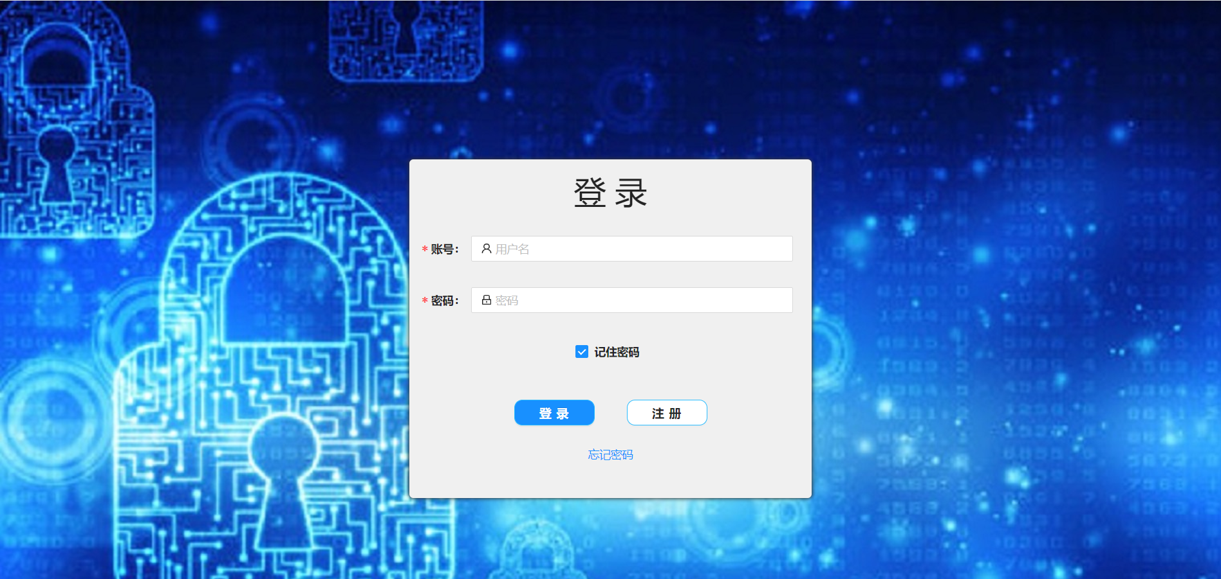

## 6.2注册界面

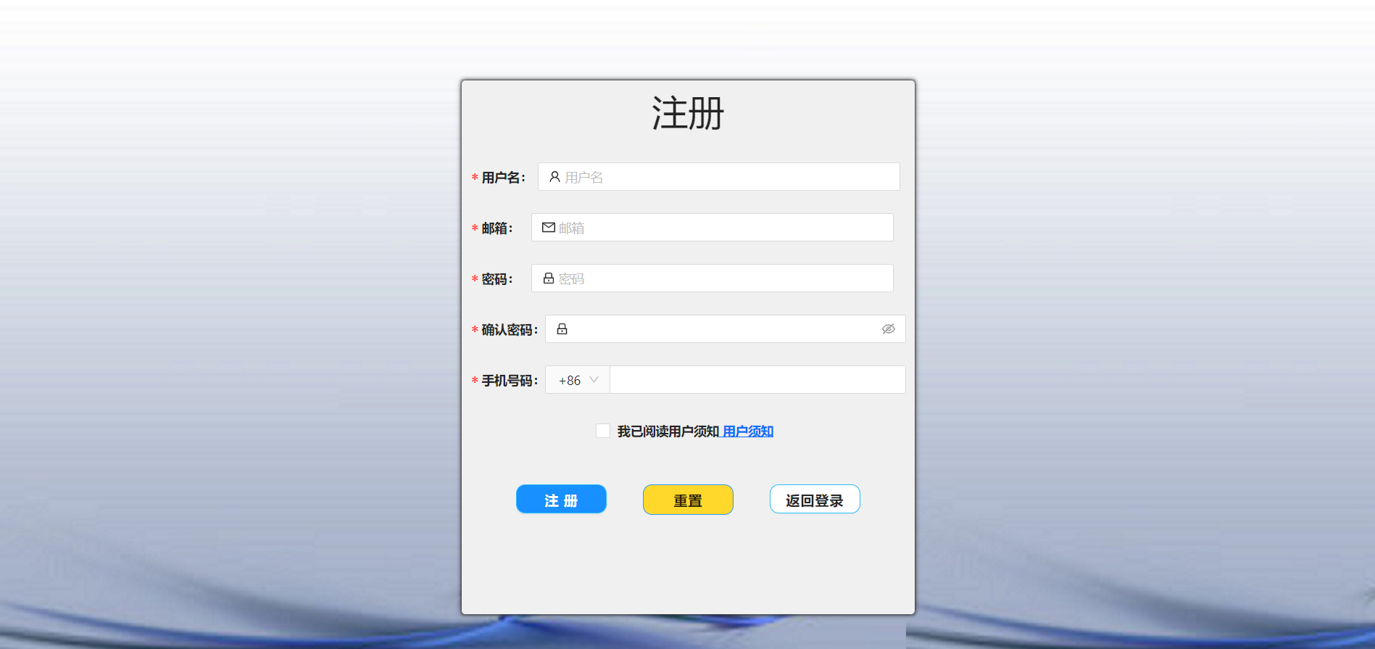

## 6.3首页界面

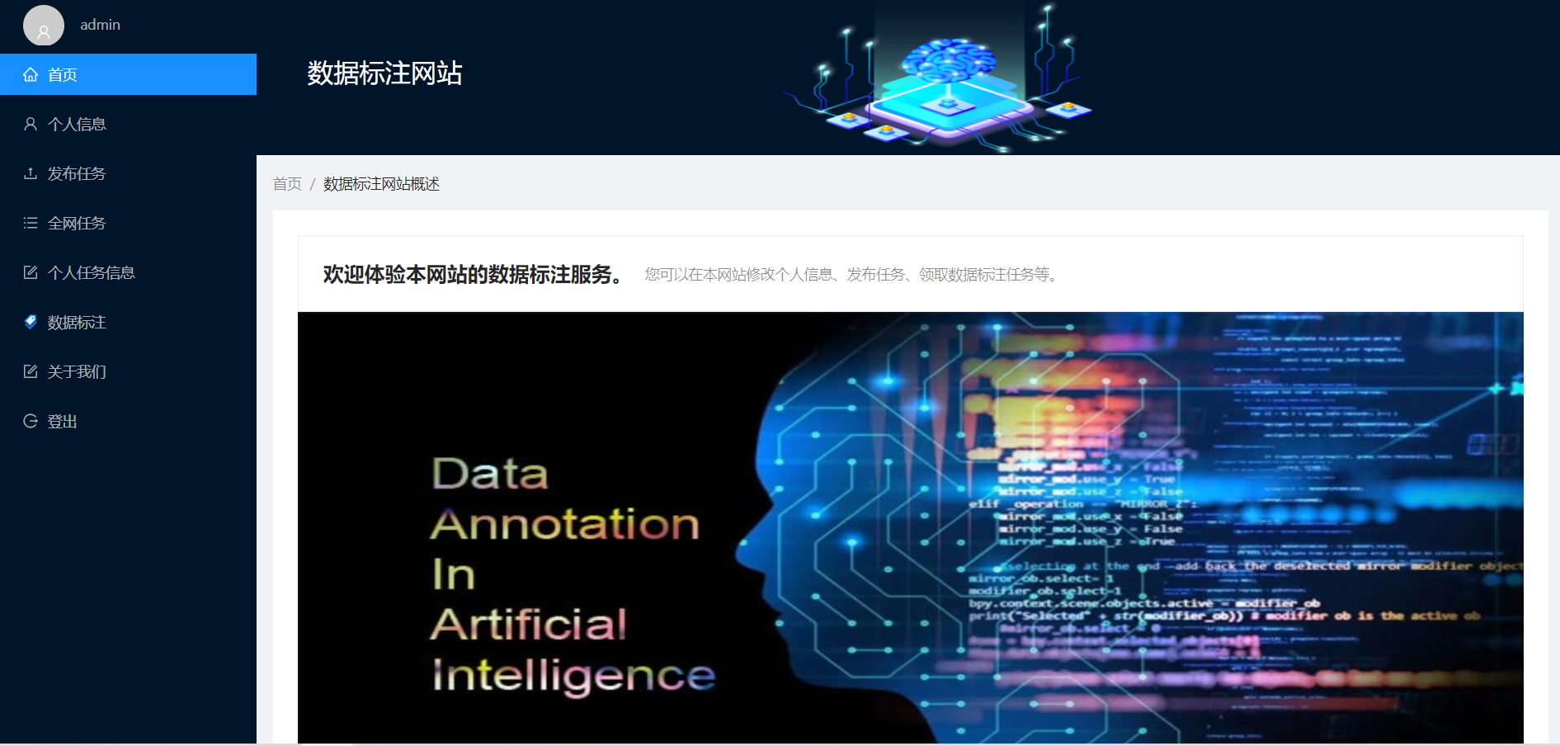

## 6.4个人信息界面

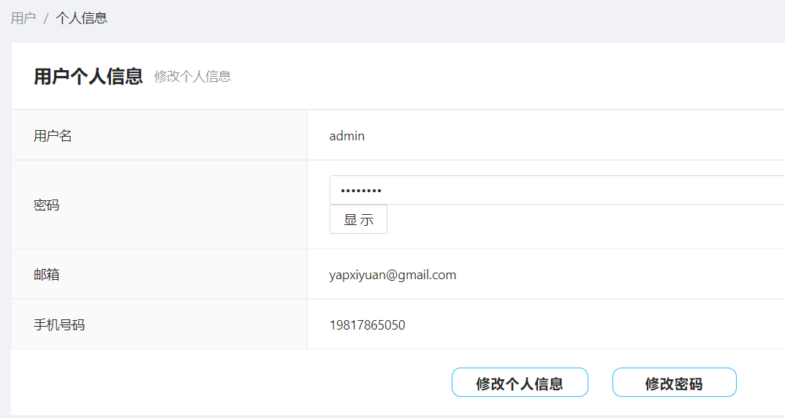

## 6.5发布任务界面

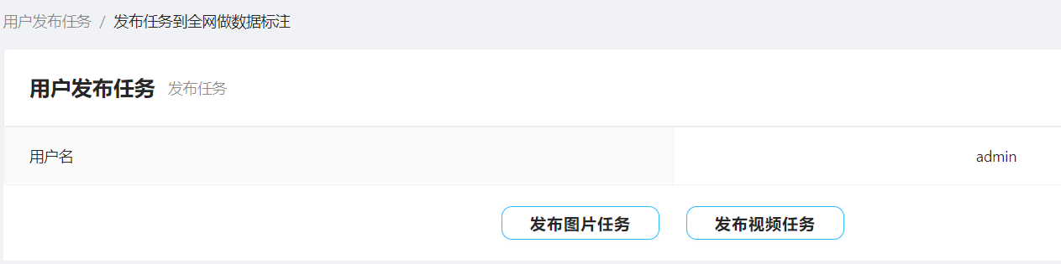

## 6.6全网任务界面

发布的任务

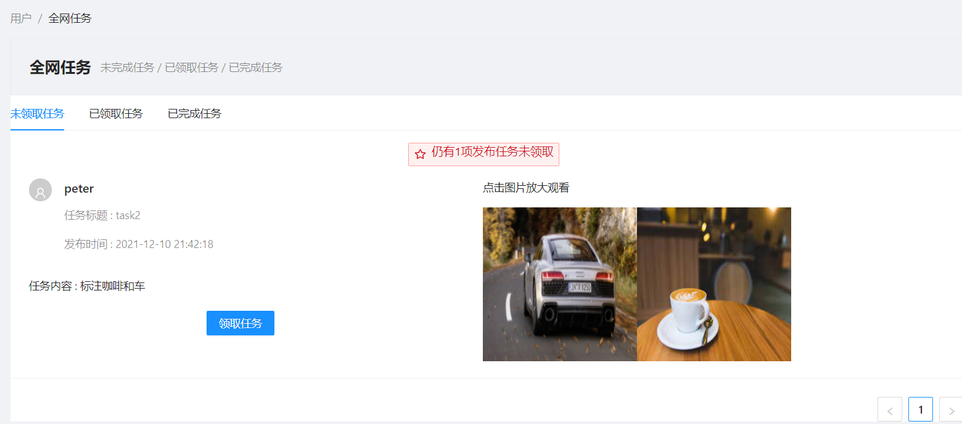

已领取的任务

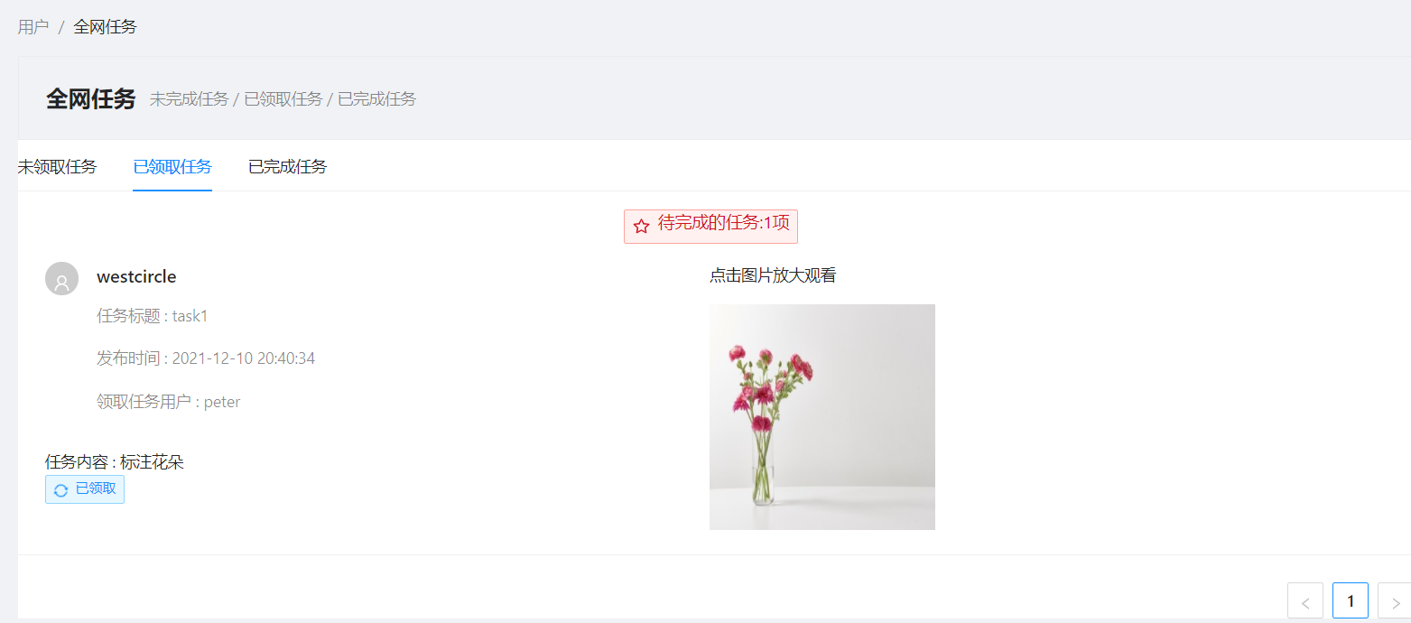

已完成的任务（*只有管理员可以进行审核操作）

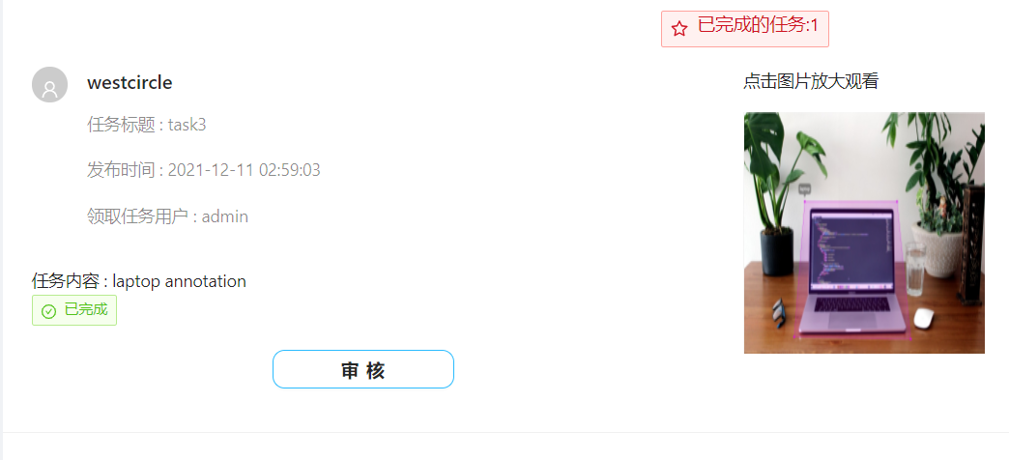

## 6.7个人任务信息界面、

个人所发布的任务信息

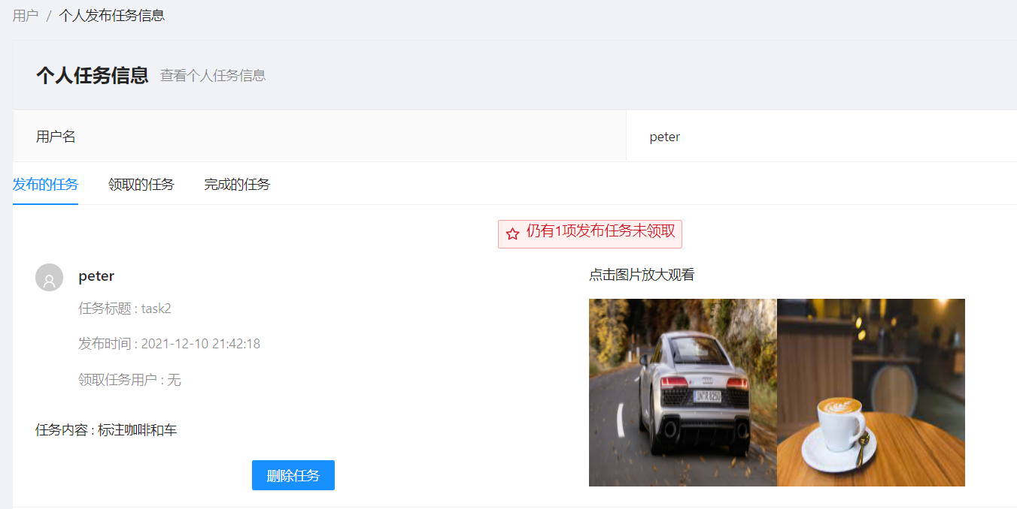

个人所领取的任务信息

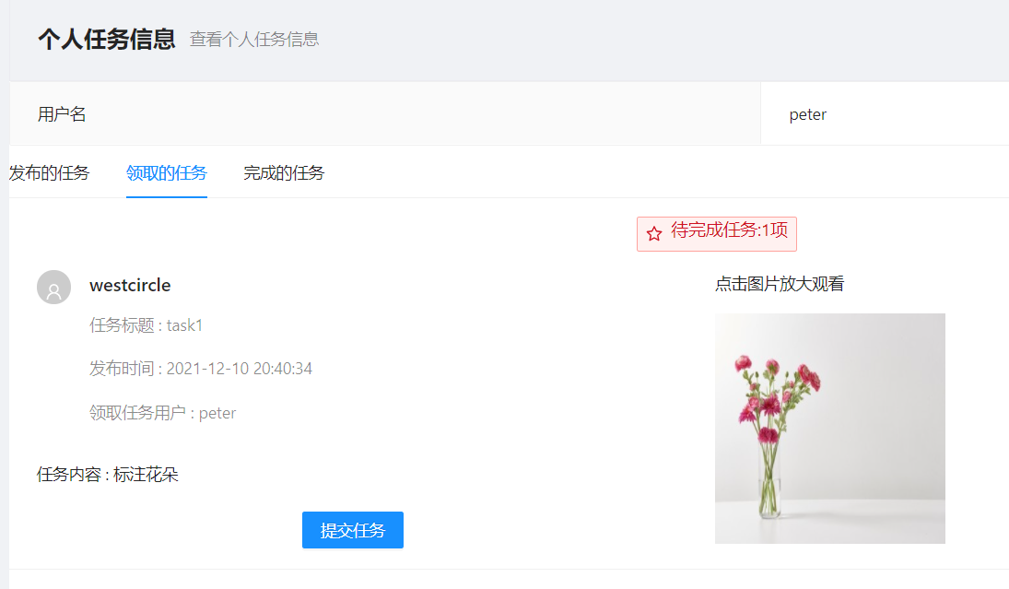

个人所完成的任务

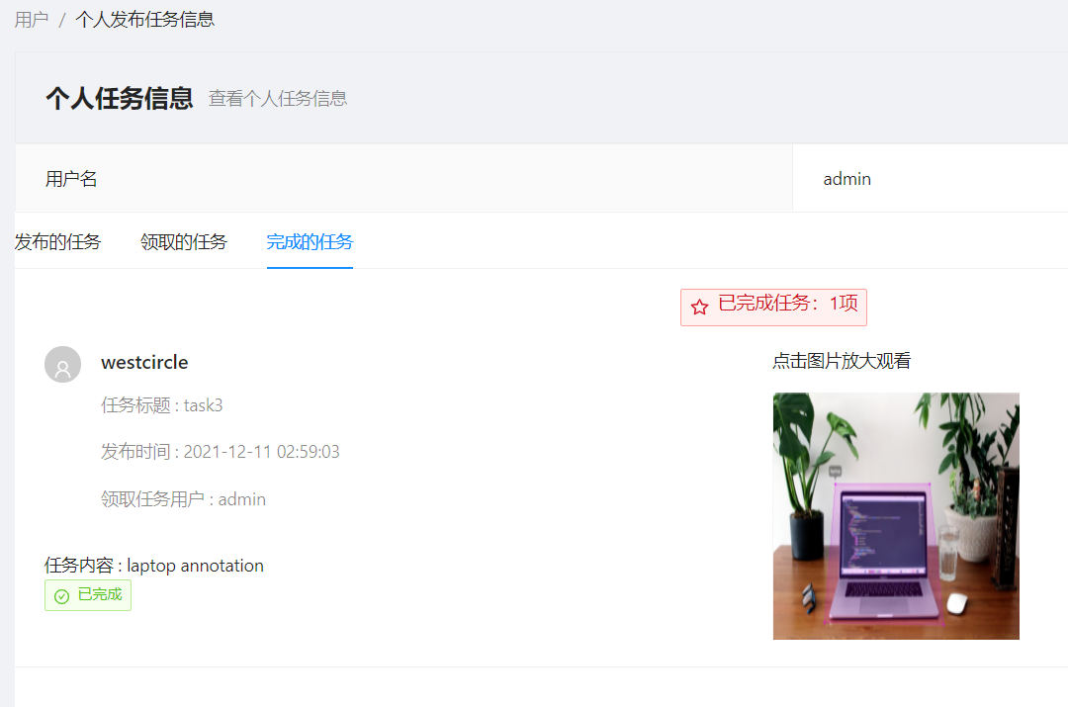

## 6.8数据标注界面

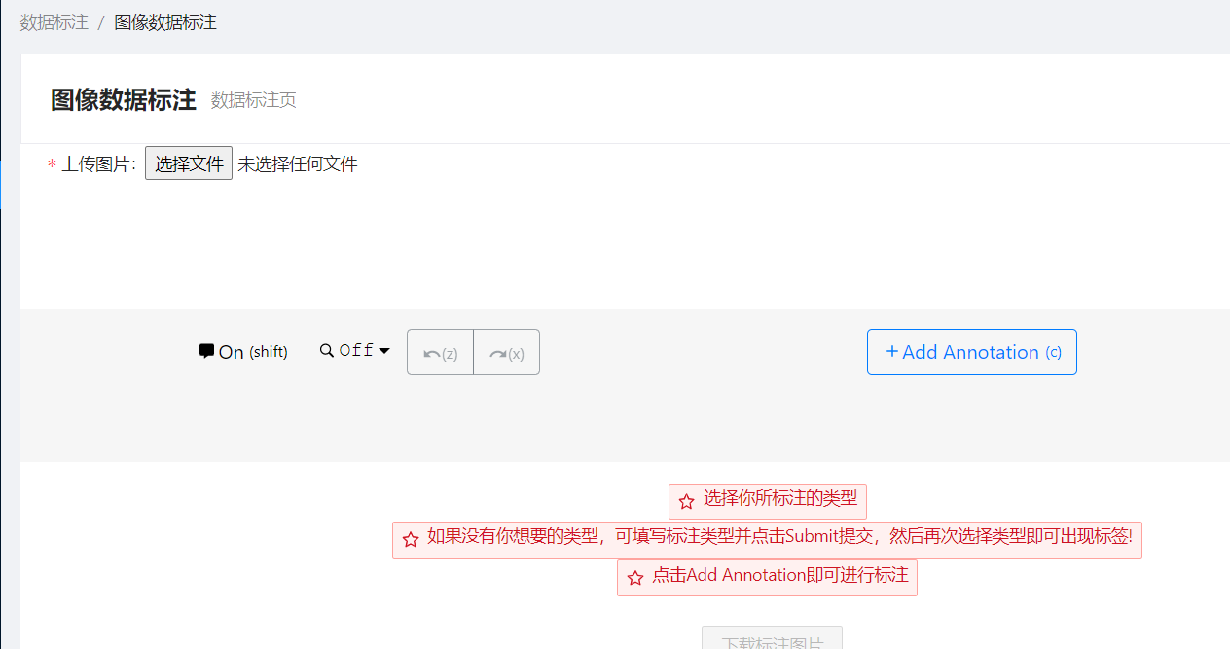

上传图片后

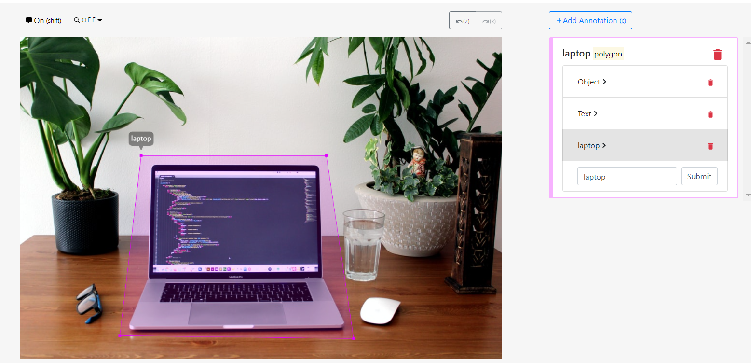

## 6.9关于我们界面

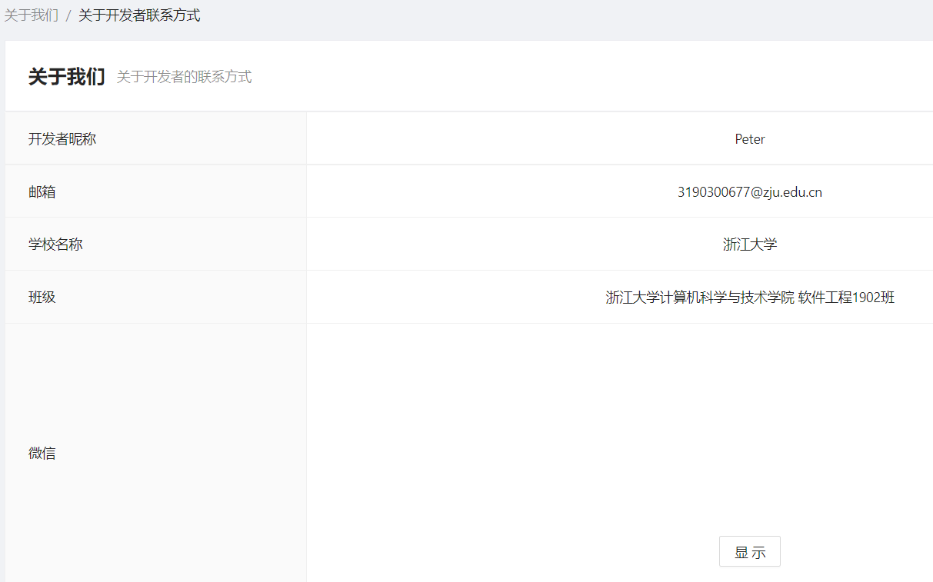

# 7.附录

备注：由于设计报告在项目开发完成前编写，设计报告所描述的界面、功能等有可能会与最终成品有所差异，所以最终的结果都按照最终的成品所展示。

## 7.1项目进度安排

|  |  |
| --- | --- |
| 时间阶段 | 计划事项 |
| 2021.10 | 完成系统的前端设计 |
| 2021.11 | 完成系统的后端代码开发 |
| 2021.12下旬 | 系统集成和测试，编写文档 |